Laparoleduvin.ch
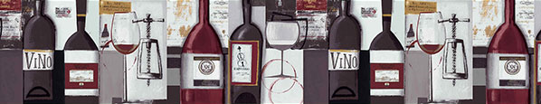
Atelier/Cours de dégustation de vin sur l'origine des arômes et des cépages

Cet atelier te permettra de connaître d’où provient l’origine des arômes des vins, les principaux cépages, ses terroirs de prédilections, d'identifier les appellations pour chacun des cépages et ensuite nous dégusterons 7-8 vins de différents cépages afin de se familiariser avec ses trames aromatiques.

Quand: vendredi 6 octobre 2023 19h00-21h30
Lieu: Bottega Vinolio, Grand Rue 62, 1530 Payerne
Prix: 70 CHF avec 8 vins, charcuterie et salaison

Si tu désires t'inscrire, rien de plus simple, soit en ligne sur laparoleduvin.ch ou Email: david.berger1978@gmail.com

